Έμμεσο κανάλι
Κέντρο πόρων
Άλλη τεκμηρίωση προς εξέταση
- Οδηγίες βιβλίων και στοιχείων

Οδηγίες

Παρέχετε το προσχέδιο της διαδικασίας Έγκρισης Πληρωμής στους υπαλλήλους που είναι υπεύθυνοι για την έγκριση συναλλαγών και την επεξεργασία πληρωμών.
- Βεβαιωθείτε ότι οι υπάλληλοι που είναι υπεύθυνοι για αυτήν τη διαδικασία εξετάζουν και κατανοούν τις απαιτήσεις.

- Βεβαιωθείτε ότι οι συναλλαγές εγκρίνονται από το κατάλληλο επίπεδο εργαζομένων σύμφωνα με την ανάθεση εξουσιών, μια κορυφαία πρακτική που βοηθά στη διασφάλιση του διαχωρισμού των καθηκόντων και των ελέγχων έγκρισης.
Πώς σας ωφελεί αυτό;
Η διατήρηση βιβλίων και αρχείων με ακρίβεια θα βοηθήσει εσάς και τους υποδιανομείς/
αντιπροσώπους σας να καταγράψετε τις επιχειρηματικές συναλλαγές με όσο το δυνατόν περισσότερη λεπτομέρεια και να βοηθήσει στην τήρηση ενός κατάλληλου συστήματος για εσωτερικούς λογιστικούς ελέγχους. Τα ακριβή βιβλία και στοιχεία θα βοηθήσουν την επιχείρησή σας στον προγραμματισμό, τον προϋπολογισμό, την αναφορά και την κατανομή πόρων.

Περιγραφή
Οι διανομείς/εκπρόσωποι θα πρέπει να διατηρούν την κατάλληλη υποστηρικτική
τεκμηρίωση για όλες τις πληρωμές για να περιγράφουν την απαιτούμενη διαδικασία
που σχετίζεται με το αίτημα, την έγκριση και την εκταμίευση πληρωμές σε τρίτους, συμπεριλαμβανομένων εκείνων που θεωρούνται υψηλού κινδύνου (π.χ. επαγγελματίες
υγείας, μεσάζοντες, κρατικούς λειτουργούς).

Διαδικασία έγκρισης πληρωμής
Έκδοση 1.0
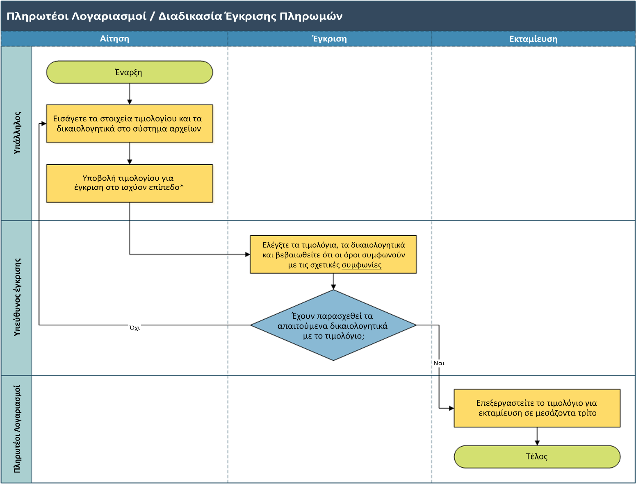
Παρακαλούμε σημειώστε ότι η διαδικασία ελέγχου και εξουσιοδότησης μιας συναλλαγής / πληρωμής θα πρέπει να τηρείται σε υπόμνημα (π.χ. σφραγίδα, υπογραφή, ημερομηνία,ηλεκτρονικά μέσα στο σύστημα αναφοράς, κ.λπ.).

